***Description du mini projet***

Mon mini projet comporte 2 entités (Librairie et Livre) avec chacun des attribut de types différent .La classe Librairie possède comme attribut son nom , son adresse ,son nombre d’employé et le nombre de livre qu’elle vend .Passant a la classe Livre qui contient Id (présent par défaut),son auteur ,son titre ,son nombre de pages et finalement son prix. La relation entre ces deux entités est une relation OneToMany avec l’attribut de relation du Livre est librairie et dans librairie c’est relationships .On n’oublie ces getterts et setters et leur constructeur qui doivent etre présent. Des méthodes basique du livre (ajout,suppression,affichage,enregistrement,modifier) dans indexController ainsi que la méthode ajouter librairie , la recherche du livre par catégorie(Livre par catégorie) , la recherche par prix(livre par prix) , une classe appélée PropertySearch qui cherche un livre par son titre,CategorySearch .On a aussi les controllleurs : SecurityController qui contient l’authentification login et logout.AdminController : conntient les usersList et modifier user .On termine avec le navbar qui inclut le menu au dessus de la page comme présent dans les captures au dessous du description .

***Diagramme de cas d’utilisation :***

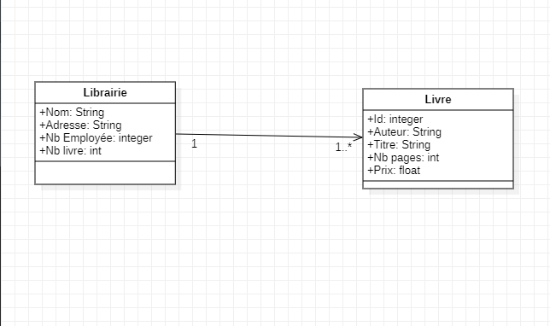

***Captures d’ écran***

